朱德和母亲
教学目标
1.认识并正确书写本课生字,联系上下文理解“勤劳孝顺”、“惦念”等词语的意思。
2.抓住重点词句体会朱德的勤劳孝顺和母亲的优秀品质对他的影响。
3.正确、流利、有感情地朗读课文。
教学重点
理解课文,体会朱德的勤劳孝顺,学习他热爱母亲、献身革命的高尚品德。
教学准备
教师:1.本课生字、词语卡片,朱德的照片和生平简介。
2.朱德母亲的相关资料。
学生:1.收集有关朱德和他母亲的相关文字、图片资料。
2.收看电视剧《朱德元帅》,阅读关于朱德与其母亲事迹介绍的书籍。
课时安排
2课时。
教学过程
一、谈话引入,初识人物
1.谈话:同学们,俗话说:“一位伟人的背后总会有一位了不起的母亲。”今天,我们就一起去了解中国一位伟大的元帅———朱德同志与他的母亲。齐读课题。
2.启发学生交流课前收集的朱德元帅和他母亲的生平简介,老师作适当补充。
3.让我们通过反复读课文,去体会他们的母子情深,了解他们之间平凡而感人的事情吧!
二、读文识字,了解大意
1.自读课文,用自己喜欢的符号勾出不认识的字和不理解的词语。
2.用最拿手的办法自主识字,理解词语。
3.在小组内相互抽读生字、词语,相互帮助正音。
提出不理解的词语,在小组内讨论解决。仍不理解的留到学课文时再解决。
4.同桌读课文,争取读正确、读通顺,做到读准字音,不加字,不减字。
5.自读课文,想一想:朱德和他的母亲给你留下了什么印象?
(相机板书:朱德勤劳孝顺母亲勤劳善良)
三、细读课文,感悟形象
(一)感悟朱德的勤劳孝顺
1.从课文的哪些语句中能体会出朱德的勤劳孝顺? 请同学们仔细读课文,边读边想边画出,比一比谁的阅读收获最多。
2.小组内交流汇报。(老师巡视,指导小组讨论的方法,点拨解疑)
3.全班交流汇报。
引导学生抓住重点词句,体会“小时候”和“长大了”不同时期朱德的勤劳孝顺,以及他对母亲的爱。
如:第2段:“只要……都……”、“不但……还”等。
第3段:“悄悄地”、“默默地”、“笑笑”、“继续”等。
第4~6段:“尽力”、“天没亮”等。
第7、8段:“惦念”、“写信”、“寄钱”、“悲痛”等。
4.练习有感情地读句子。读出表现朱德不怕苦和累的勤劳品质以及对母亲的关爱之情。
(二)感悟母亲的勤劳善良,吃苦耐劳
过渡:朱德的勤劳孝顺以及对革命事业的热爱都来自于母亲对他的潜移默化和谆谆教导。
1.小组合作学习:读文,勾出能表现母亲勤劳善良的句子,把自己的体会说给伙伴听听,小组长注意综合大家的意见。
2.采取分组选代表汇报的方式进行全班交流。其他同学注意倾听别人发言,及时补充自己小组的不同意见。
引导学生抓住重点词语感悟母亲的优秀品质:逐句交流、感悟、美读。
如 :从第1段中“总是……先……再……还是……甚至”,“天不亮”和第6段中的“刚刚……又……还”等词句体会母亲的勤劳。第3段中“心疼”、“拉”、“责怪”和第5段中“怕惊动家人”感悟母亲的善良、体贴。
3.小结:母亲是孩子的第一任教师。母亲勤劳善良的美德在朱德幼小的心灵里埋下了勤劳俭朴的种子,培养了他吃苦耐劳的坚强意志,坚定了他投身革命、报效祖国的志向。朱德一生都感激他的母亲,永远不忘母亲的恩情。
四、突破难点,升华情感
1.齐读最后一段,思考:你从朱德写的纪念母亲的文章中体会到了什么? (重点引导学生通过“我将继续尽忠于我们的民族和人民……”这句话来体会)朱德已把对母亲的热爱融入对劳动人民的热爱、对革命事业的忠诚之中,可说说你了解的朱德投身革命的故事。
2.朱德是革命领袖,他深爱着自己的母亲,他心里装着党和国家,装着人民。
让我们再饱含深情地读一读他纪念母亲的这段话。
五、拓展延伸,读写迁移
1.交流课前收集到的介绍朱德和他母亲的其他资料,更全面地了解人物。
2.一位伟大的元帅,一位平凡的母亲,他的美好品质已深深地印在我们的脑海里。同学们一定对他们充满敬佩之情。此时此刻,你想对朱德或者对他的母亲说点什么? 请在课堂练习本上写下来,再读给大家听。
3.回家帮亲人做几件力所能及的事,然后与同学交流体会。
附:板书设计
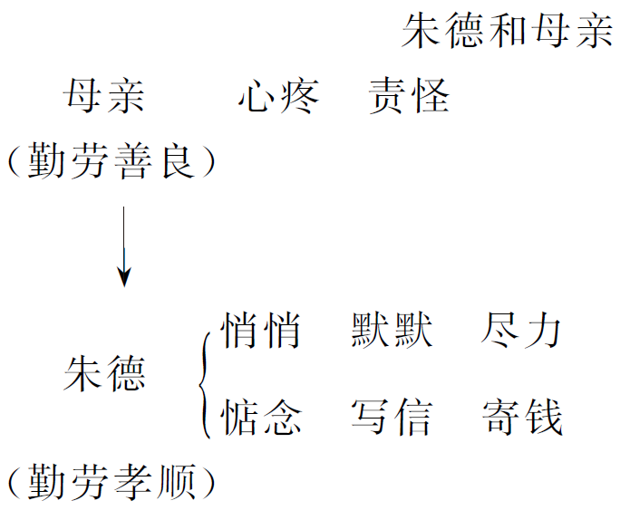
（何德芬）

